
LIVRET ACCUEIL
Santé et Sécurité au travail

A destination des agents

Joindre l’organigramme de la collectivité

Cadre réglementaire

- Code Général de la Fonction Publique

- Code du travail

- Décret n°85-603 du 10 juin 1985 relatif à l'hygiène et à la sécurité du travail ainsi qu'à la médecine professionnelle et préventive dans la fonction publique territoriale

- Décret n° 2021-571 du 10 mai 2021 relatif aux comités sociaux territoriaux des collectivités territoriales et de leurs établissements publics

Enjeux de la prévention

Les enjeux de la prévention au travail sont multiples :

Enjeu humain :

Les conséquences d’un accident peuvent être catastrophiques pour la personne et son entourage.

Enjeu juridique :

En cas d’accident grave, toute personne peut voir sa responsabilité engagée et être poursuivie selon les circonstances de l’accident (cf. Responsabilités encourues).

Enjeu social :

En cas d’accident grave ou à répétition, le service peut être affecté, tout comme l’image de la collectivité vis-à-vis du public.

Enjeu financier :

Les accidents ont un coût pour la collectivité.

Document Unique d’évaluation

des risques professionnels

Le document unique d’évaluation des risques professionnels est un inventaire et une évaluation des risques professionnels auxquels les agents sont exposés dans le cadre de leurs activités professionnelles.
Ce document permet de mettre en place des mesures de prévention adaptées afin d’améliorer la sécurité et les conditions de travail des agents.

Il est consultable indiquer la voie d’accès ou le lieu de consultation du document unique d’évaluation des risques professionnels

Règlement intérieur

Le règlement intérieur fixe les mesures d’application de la réglementation en matière d’hygiène et de sécurité
de NOM DE LA COLLECTIVITE, notamment les dispositions particulières en matière de lutte contre l’alcoolisme au travail applicables à l’ensemble des agents.

Registres
Registre de Santé et de Sécurité au Travail :
Le registre de Santé et de Sécurité au Travail mis à disposition des agents, voire des usagers, est destiné à recueillir les observations et suggestions relatives à la prévention des risques professionnels et à l'amélioration des conditions de travail.
Il est consultable indiquer la voie d’accès ou le lieu de consultation du registre SST

Registre de signalement d’un Danger Grave et Imminent :
C’est le registre dans lequel doivent être consignées les situations ayant entraîné l'exercice du droit de retrait par un agent ou du droit d'alerte par un membre de la Formation Spécialisée ou, à défaut, du CST.
Il est consultable indiquer la voie d’accès ou le lieu de consultation du registre de danger grave et imminent

En cas d’arrêt de travail

Agent titulaire ou stagiaire effectuant plus de  28 heures par semaine | Agent titulaire ou stagiaire effectuant moins de 28 heures par semaine et agent contractuel (IRCANTEC)
Informer rapidement, par téléphone, le responsable de service ou le référent de l’arrêt de travail et lui indiquer la durée probable de l’incapacité de travail.
Conserver le volet 1  (exemplaire agent) | Envoyer impérativement par courrier les volets 1 et 2 de l’arrêt maladie à la Caisse Primaire d’Assurance Maladie dans les 48 heures suivant la date d’interruption du travail, à l’adresse suivante : CPAM - Cours des Alliés - 35024 RENNES Cedex 9  (respecter ce délai, sous peine de retenue sur indemnités journalières par la CPAM)
Adresser par courrier ou déposer, dans les 48 heures suivant la date d’interruption du travail, les volets 2 et 3 de l’arrêt maladie pour les agents titulaires (et le volet 3 pour les agents contractuels) au service Ressources Humaines de la collectivité.

En cas d’accident de travail

Agent titulaire ou stagiaire effectuant plus de 28 heures par semaine (CNRACL) | Agent titulaire ou stagiaire effectuant moins de 28 heures par semaine et agent contractuel (IRCANTEC)
- Dans les minutes qui suivent l’accident, informer obligatoirement le responsable de service ou le supérieur hiérarchique des circonstances exactes de l’accident du travail et lui donner le nom des témoins éventuels.

- Se déplacer au service Ressources Humaines afin d’établir la déclaration d’accident du travail et récupérer l’attestation de prise en charge des soins que l’agent remettra aux différents praticiens (médecins, pharmaciens, radiologues, kiné…).

- Se rendre chez un médecin (traitant ou autre) pour faire constater l’accident du travail (le certificat médical est obligatoire pour valider l’accident du travail)
Le médecin remettra à l’agent une liasse CERFA 11138*04 certificat médical d’accident du travail maladie professionnelle qui précisera les circonstances de l’accident, (siège, nature des lésions, séquelles fonctionnelles), les périodes de soins et/ou une période d’arrêt de travail.

- A l’issue du rendez-vous médical, informer son responsable de service ou son supérieur hiérarchique des dates d’arrêts de travail.

- Transmettre au service des Ressources Humaines le volet 1 du certificat d’accident de travail même s’il n’y pas d’arrêt de travail. Ce certificat constatera la nature et le siège des lésions. | - Envoyer impérativement par courrier les volets 1 et 2 de l’arrêt maladie à la Caisse Primaire d’Assurance Maladie dans les 48 heures suivant la date d’interruption du travail, à l’adresse suivante : CPAM - Cours des Alliés - 35024 RENNES Cedex 9 (respecter ce délai, sous peine de retenue sur indemnités journalières par la CPAM)  Avec la dématérialisation des procédures, le médecin traitant peut envoyer directement les volets 1 et 2 à la CPAM.  - Transmettre au service des Ressources Humaines le volet 3 du certificat d’accident du travail même s’il n’y pas d’arrêt de travail.  Ce certificat constatera la nature et le siège des lésions.

Les équipements de protection individuelle (EPI) sont destinés à protéger contre un ou plusieurs risques professionnels. Ils sont envisagés en complément des autres mesures d’élimination ou de réduction des risques.

Pour être efficaces, ces équipements doivent être portés pendant tout le temps d’exposition aux risques.

 | Protection de la tête  Contre les risques de chutes d’objets
 | Protection de l’ouïe  Contre le bruit
 | Protection des yeux et du visage  Contre les risques de projections d’objets, de particules, de produits chimiques ou de substances biologiques
 | Protection des voies respiratoires  Contre l’inhalation de poussières, gaz ou vapeurs
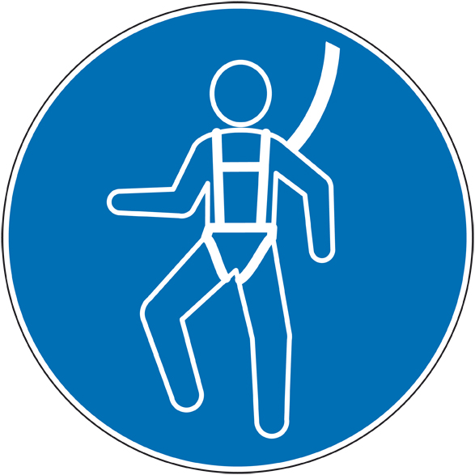 | Protection du corps  Contre les risques chimiques, thermiques, les chutes de hauteur ou les heurts par des véhicules ou des engins
 | Protection des mains  Contre les risques de choc, d’écrasements, de coupures, les risques chimiques, thermiques, …
 | Protection des pieds  Contre les risques de choc, de chutes de plain-pied, d’écrasements, de coupures, …

ALCOOL ET DROGUE AU TRAVAIL

Au travail comme sur la route, c’est ZERO ALCOOL et ZERO DROGUE

- Interdiction des boissons alcoolisées sur le lieu du travail

- Interdiction de laisser entrer ou séjourner sur le lieu de travail un agent en état d'ébriété

TABAC ET CIGARETTE ELECTRONIQUE

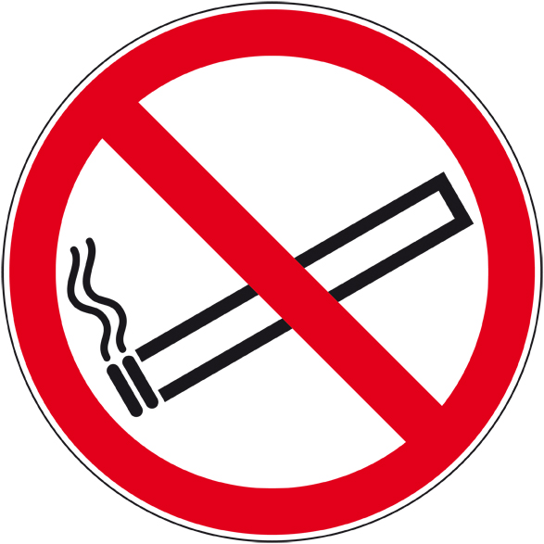 | - Interdiction de fumer et de vapoter dans les locaux et les véhicules/engins de service de la collectivité

Consignes générales
- Maintenez libres les circuits et issues de secours  - Maintenez libre l'accès aux extincteurs et autres moyens de secours  - Maintenez libre l’accès des pompiers  - Maintenez les locaux propres et rangés |  |  | 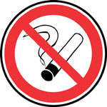  Interdiction de fumer dans les locaux
En cas de découverte d’un départ de feu
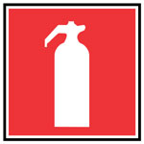 | - Déclenchez l'alarme sonore ou prévenir un agent  - Alertez un responsable et les pompiers  - Intervenez sur le feu sans prendre de risque ou appelez une personne formée à l’utilisation des extincteurs  - Si le feu ne peut pas être maîtrisé rapidement, évacuez
Evacuation
Au signal d’évacuation :  - Evacuez calmement  - Ne retournez pas en arrière  - N’utilisez pas l’ascenseur  - En cas de fumées, baissez-vous  - Rejoignez le point de rassemblement |  |  |  | 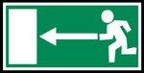
Si vous ne pouvez pas évacuer :
- Si possible calfeutrez-vous
- Manifestez votre présence à la fenêtre

 | Point de rassemblement : Indiquer le point de rassemblement
Numéros d’urgence :
Pompiers : (0)18 ou (0)112
SAMU : (0)15
Responsable d’évacuation : |  | Prénom NOM – Téléphone
Chargés de l’évacuation : |  | Prénom NOM  Prénom NOM  Prénom NOM  Prénom NOM
Sauveteurs Secouristes du Travail : |  | Prénom NOM  Prénom NOM  Prénom NOM  Prénom NOM
Équipiers de première intervention :  (personnes formées et donc aptes à la manipulation des extincteurs) |  | Prénom NOM  Prénom NOM  Prénom NOM  Prénom NOM

PROTEGER
- Analysez la situation
- Supprimez, isolez ou signalez le danger (chute de matériaux, éléments en mouvement, circulation de véhicules, …)

ALERTER ou faire alerter les secours en précisant
- L’adresse exacte du lieu de l’accident et le numéro de téléphone
- La nature de l’accident et les dangers persistants
- Le nombre et l’état des victimes
- Eventuellement l’itinéraire conseillé

NE RACCROCHEZ JAMAIS EN PREMIER

DEGAGEZ LES ACCES ET ATTENDEZ LES SECOURS POUR LES GUIDER
(ou demandez à une personne d’attendre les secours à l’entrée du site)
SECOURIR
- Si vous êtes formé aux premiers secours, prodiguez les premiers gestes
- Sinon, appelez un Sauveteur Secouriste du Travail

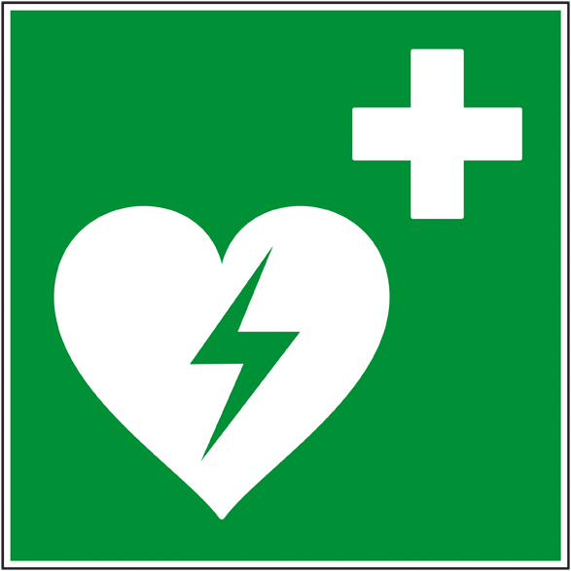 | Emplacements des défibrillateurs
 | Une victime d’accident ne doit jamais être transportée dans un véhicule personnel ou de service à son domicile ou dans un service d’urgence
Numéros d’urgence :
SAMU : (0)15 ou (0)112
Sauveteurs Secouristes du Travail : |  | Prénom NOM  Prénom NOM  Prénom NOM  Prénom NOM
Emplacement de la trousse de premiers secours : |  | Indiquer l’emplacement de la trousse de secours

Tout accident du travail, même bénin, doit faire l’objet d’une déclaration d’accident

Définition

Il s’agit d’un risque d’accident au cours duquel la victime a été déséquilibrée entrainant un contact brutal, soit avec le sol, soit avec un objet (meuble, machine, …).

Exemples de situations dangereuses

- sol glissant
- sol inégal, défectueux
- présence de dénivellation : petite marche, estrade, rupture de pente
- encombrement par des objets divers (câbles, cartons…)
- niveau d'éclairement des circulations insuffisant, zones d’ombre
- conditions météorologiques (pluie, verglas, …)

Quelques conseils contre les chutes de plain-pied

- Ne courez pas
- Maintenez les locaux en ordre, n’encombrez pas les circulations
- Signalez les zones dangereuses (sol glissant, dénivelés, …)
- Nettoyez immédiatement les sols glissants
- Tenez la rampe dans les escaliers
- Sur des sols glissants, portez des chaussures antidérapantes

Définition

Il s’agit des risques d’accidents qui résultent du contact brutal d’une personne avec le sol ou un objet au cours de la chute, quand elle effectue un travail, se déplace, ou accède dans une zone présentant des parties hautes (étagères, échelles, escabeaux, toitures, échafaudages, nacelles, …) ou en contrebas (escalier, quai, trappe, …).

Exemples de situations dangereuses

- Zones présentant des parties en contrebas : escaliers, passerelles, quais, fosses, trappes, ….
- Accès à des parties hautes : armoires, étagères, éléments élevés de machines, éclairage, toitures, …
- Elagage dans les arbres
- Utilisation de dispositifs mobiles : échelles, escabeaux, échafaudages, …
- Utilisation de moyens de fortune : chaises, cartons, empilements d’objets divers, …

Quelques conseils contre les chutes de hauteur

- Choisissez un équipement adapté à la nature de l’intervention et à la hauteur de travail
- N’utilisez jamais des moyens de fortune (chaises, tables…)
- Utilisez des équipements (échafaudages, échelles, escabeaux, …) conformes et en bon état
- Signalez les équipements détériorés
- Assurez la stabilité des équipements utilisés
- Limitez l’utilisation des échelles, escabeaux et marchepieds comme poste de travail (ces équipements peuvent être utilisés en cas d’impossibilité technique de recourir à un équipement assurant la protection collective des travailleurs ou lorsque l’évaluation des risques a établi que ce risque est faible et qu’il s’agit de travaux de courte durée ne présentant pas un caractère répétitif)

Le montage/démontage des échafaudages, l’utilisation des systèmes antichute et la conduite de nacelles sont réservés aux agents formés.

Définition

Il s’agit des risques d’accidents, de maladies professionnelles, de fatigue, de gêne fonctionnelle consécutifs à des efforts physiques intenses et/ou répétitifs, des gestes et postures, des écrasements, des chocs, …
Les conséquences de ces situations peuvent être aggravées en cas d’intervention dans certains environnements (température froide ou élevée, humidité, …).

Exemples de situations dangereuses

- Manutention manuelle de charges : charges lourdes, charges encombrantes (grandes dimensions), …
- Port de personnes (EHPAD, Aides à domicile, …), d’enfants (structures petite enfance)
- Manipulation/maintien d’outils lourds
- Maintien prolongé de postures statiques (assises, debout)
- Postures contraignantes (à genoux, accroupies, piétinement)

Quelques conseils de prévention

- Utilisez en priorité les aides à la manutention (chariots, diables, lève-malades, verticalisateurs, …)
- Privilégiez le travail en équipe pour les charges lourdes ou encombrantes
- Adoptez les techniques gestuelles de manutention
  - Se placer au plus près de la charge
  - Garder la colonne vertébrale droite
  - Fléchir les jambes et assurer la prise
  - Se lever avec la poussée des jambes uniquement (bras tendus le long du corps)
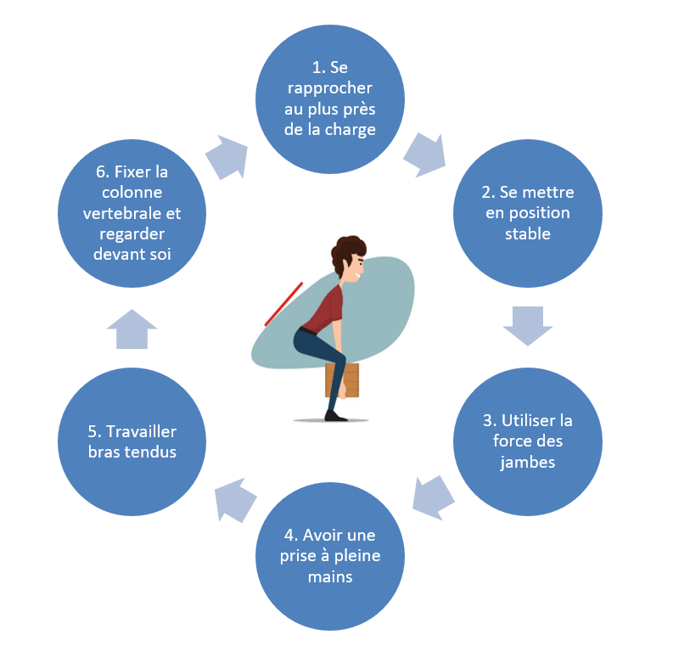
- Portez des gants de manutention et des chaussures de sécurité

Voir les fiches Prévention du CDG35 :
- Fiche ERG003 - La manutention
- Fiche ERG001 - Les étirements
- Fiche ERG002 - Les échauffements

Définition

Il s’agit des risques d’inconfort et d’atteintes pour la santé (fatigue visuelle, troubles musculosquelettiques, céphalées, …) consécutifs au travail sur écran.

Exemples de situations dangereuses

- Contraste, luminosité non appropriés, présence de reflets
- Éclairage insuffisant ou trop important
- Répétitivité des tâches
- Maintien prolongé de postures
- Travail sur écran supérieur à 4h00/jour
- Aménagement inadapté : écran sur le côté du bureau, siège non réglable en hauteur, espace de travail réduit ou encombré

Quelques conseils de prévention

Voir les fiches Prévention du CDG35 :
- Fiche ADM001 -Travail sur écran
- Fiche ADM003 - Les risques du travail sur écran
- Fiche ADM005 - Le télétravail
- Fiche ADM006 - Réglage du siège

Définition

La sédentarité se caractérise par une position assise ou allongée maintenue dans le temps, en situation d’éveil, avec une faible dépense énergétique.
Elle est associée à de nombreux effets sur la santé : pathologies cardiovasculaires, cancers, troubles métaboliques, obésité, troubles musculosquelettiques.

3 niveaux de sédentarité peuvent être observés :

- Faible : inférieur à 3 heures par jour
- Modéré : 3 à 7 heures par jour
- Elevé : supérieur à 7 heures par jour

La sédentarité en quelques chiffres

- 4ème cause de mortalité évitable selon l’OMS
- Augmentation de 49% du taux de mortalité
- Augmentation de 90% des pathologies cardio-vasculaires
- Augmentation 112% du développement du diabète type 2
- Liens avec le développement de cancers, de TMS et de troubles de la santé mentale

Les objectifs de la lutte contre la sédentarité sont :

- Rompre régulièrement les périodes passées en postures sédentaires, idéalement toutes les 30 minutes
- Limiter la durée cumulée en posture sédentaire, idéalement à 5 heures par jour

Quelques mesures de prévention simples à mettre en œuvre :

- Alterner les tâches et postures de travail (téléphoner en marchant, …)
- Sur le lieu de travail, se lever pour aller poser une question à un collègue plutôt que de l’appeler au téléphone
- Mettre un rappel sur son téléphone pour penser à se lever au moins toutes les 2h et marcher un peu
- Faire des pauses et se lever pour aller se faire un café ou boire un verre d’eau
- Profiter de la pause déjeuner pour sortir/marcher

Pour aller plus loin :
Sédentarité au travail : des interventions efficaces existent pour améliorer la santé des salariés

Définition

Il s’agit des risques d’intoxications, d’infections, d’allergies, de brûlures par inhalation, par ingestion ou par contact cutané de produits manipulés, utilisés, fabriqués, sous forme gazeuse, solide ou liquide.

Exemples de situations dangereuses

- Utilisation/stockage de produits étiquetés avec un symbole de danger (pictogramme)
- Utilisation/stockage de produits classés CMR (cancérogènes, mutagènes, reprotoxiques)
- Absence d’étiquetage sur les contenants (flacons, bouteilles) et récipients de transvasement
- Émissions de gaz (solvant, chlore, …), de poussières (ciment, bois, …), fumées (gaz d’échappement, fumées de soudure…)

Quelques conseils de prévention

- Lisez les étiquettes avant utilisation
- Consultez les Fiches de Données de Sécurité (FDS)
- Veillez à l’étiquetage des contenants après transvasement
- N’utilisez pas de flaconnages alimentaires pour le stockage des produits
- Ne mélangez pas les produits sauf indication du fabricant
- Utilisez les systèmes de captage à la source : aspiration des fumées de soudure, système d’aspiration des poussières sur les machines à bois, …
- Respectez les conditions de stockage des produits (local/armoire réservé, ventilé et fermé à clé)
- Portez les équipements de protection individuelle adaptés
  - Gants
  - Vêtements de protection
  - Lunettes ou écran en cas de transvasement
  - Masques respiratoires en fonction des consignes et conditions d’usage (surtout en l’absence de ventilation suffisante)
  - Chaussures de sécurité

Quelques mesures d’hygiène

- Ne buvez pas, ne mangez pas et ne fumez pas dans les lieux de stockage et d’utilisation des produits
- Lavez-vous les mains après manipulation de produits

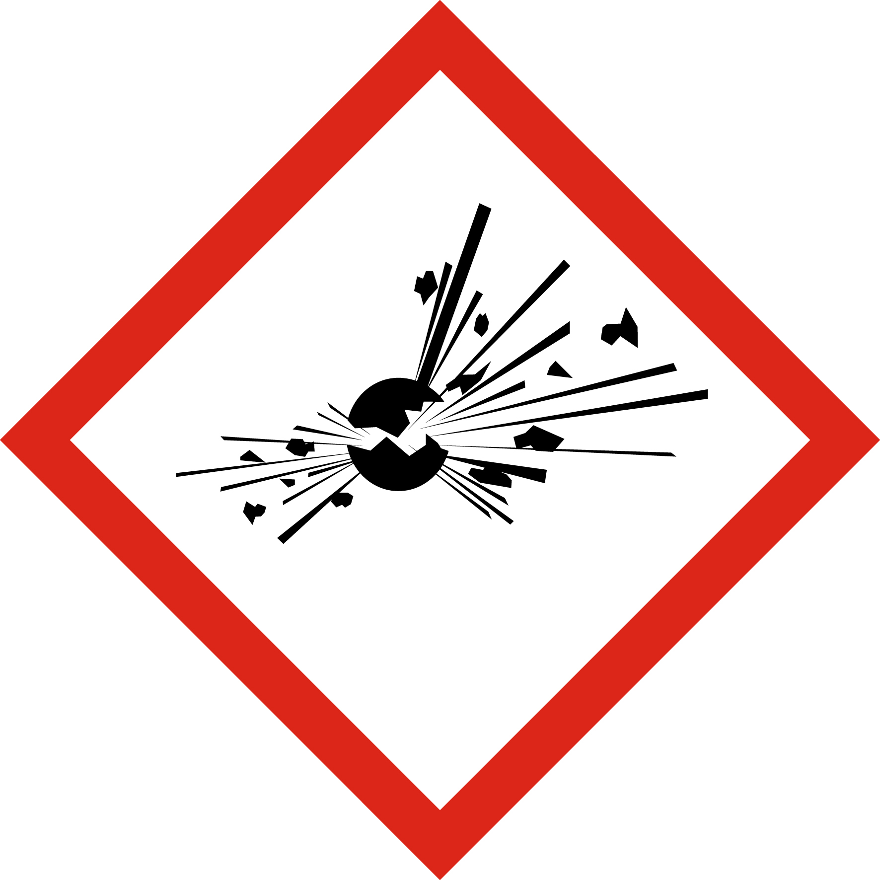  Explosif  Ces produits peuvent exploser au contact d'une flamme, d'une étincelle, d'électricité statique, sous l'effet de la chaleur, d'un choc, de frottements ... | 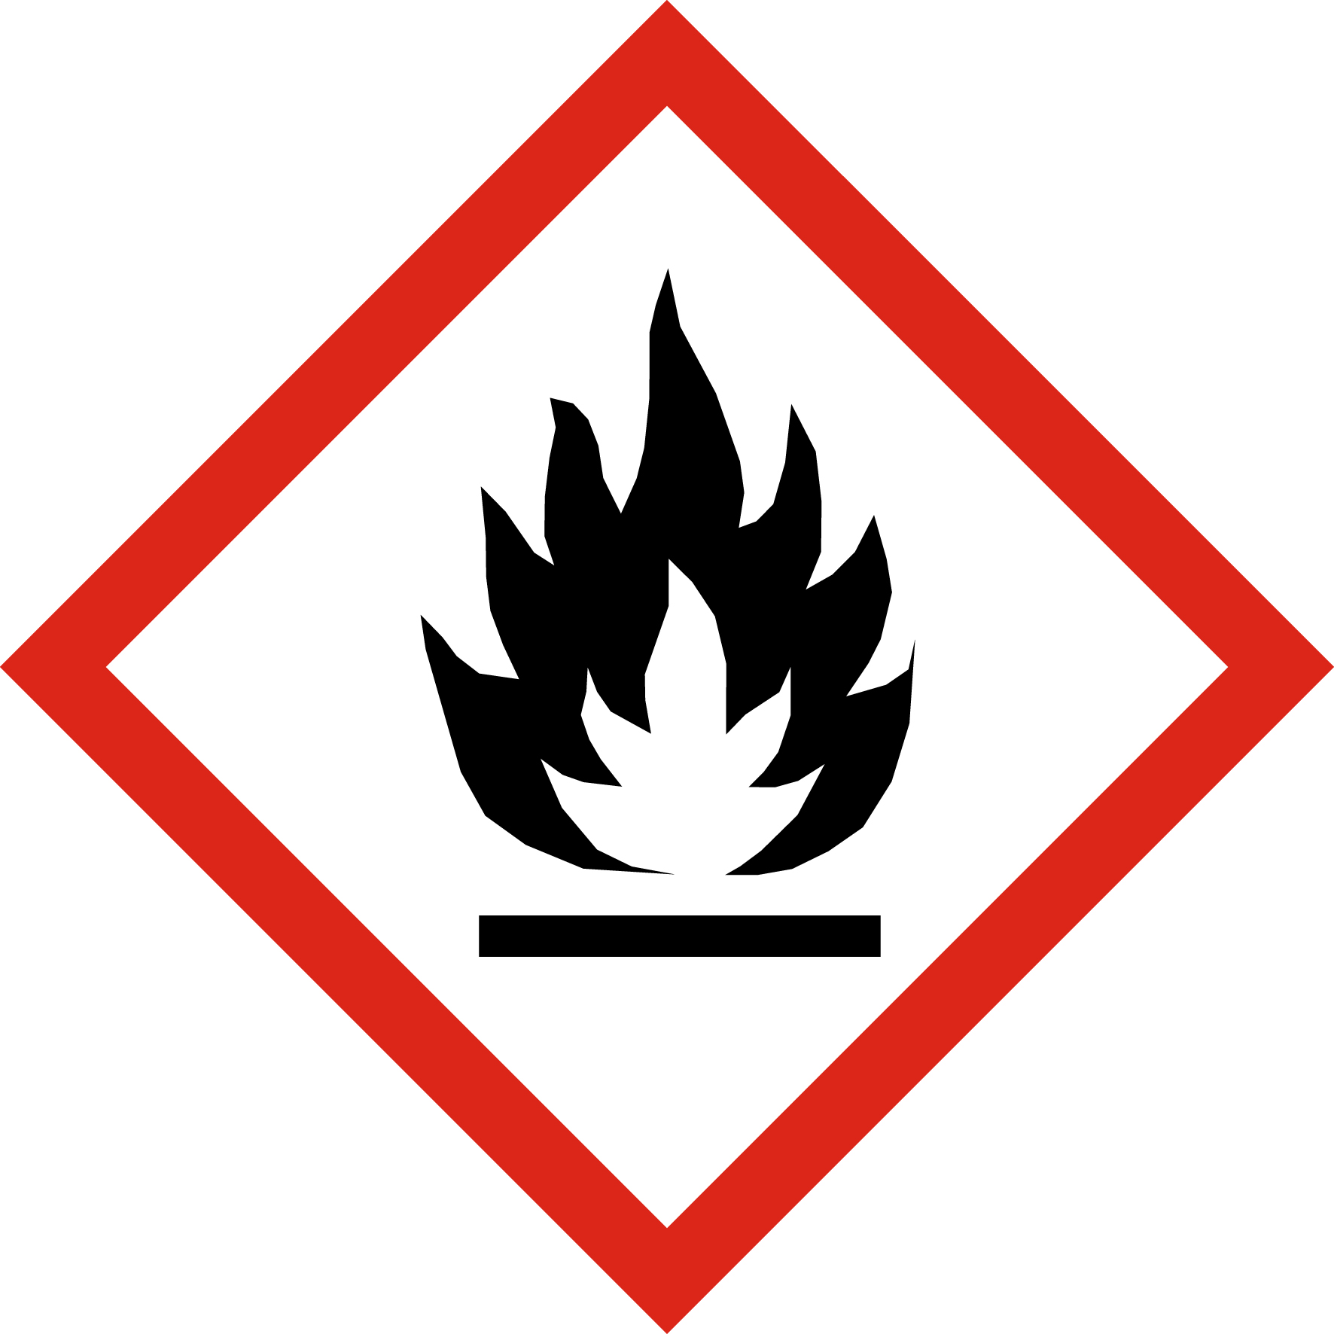  Inflammable  Ces produits peuvent s’enflammer, suivant les cas :  - au contact d’une flamme ou d’une étincelle  - sous l’effet de la chaleur ou d’un frottement  - au contact de l’air (en s’évaporant certains produits dégagent des gaz qui s’enflamment spontanément) | 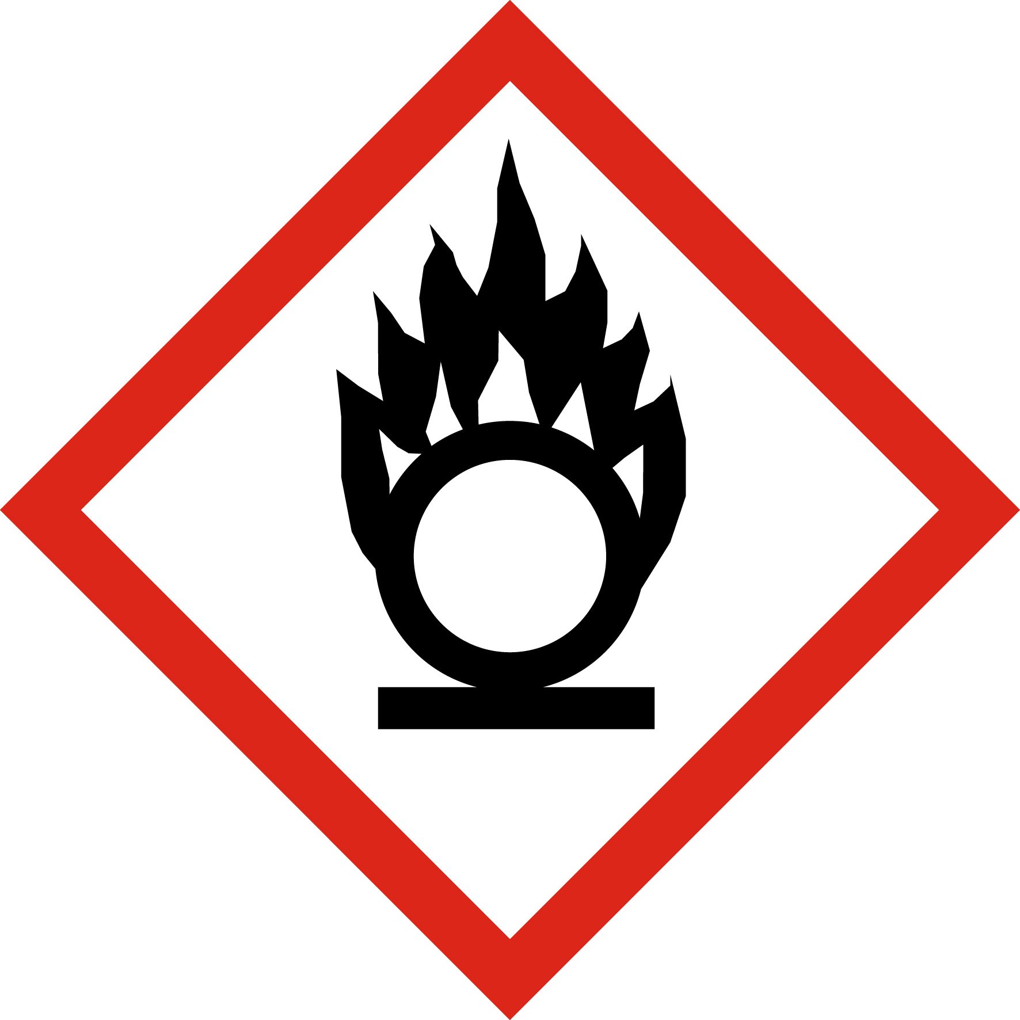  Comburant  Ces produits peuvent provoquer ou aggraver un incendie, ou même provoquer une explosion s'ils sont en présence de produits inflammables
  Gaz sous pression  Ces produits sont des gaz sous pression contenus dans un récipient. Certains peuvent exploser sous l'effet de la chaleur : il s'agit des gaz comprimés, des gaz liquéfiés et des gaz dissous. Les gaz liquéfiés réfrigérés peuvent, quant à eux, être responsables de brûlures ou de blessures liées au froid appelées brûlures et blessures cryogéniques | 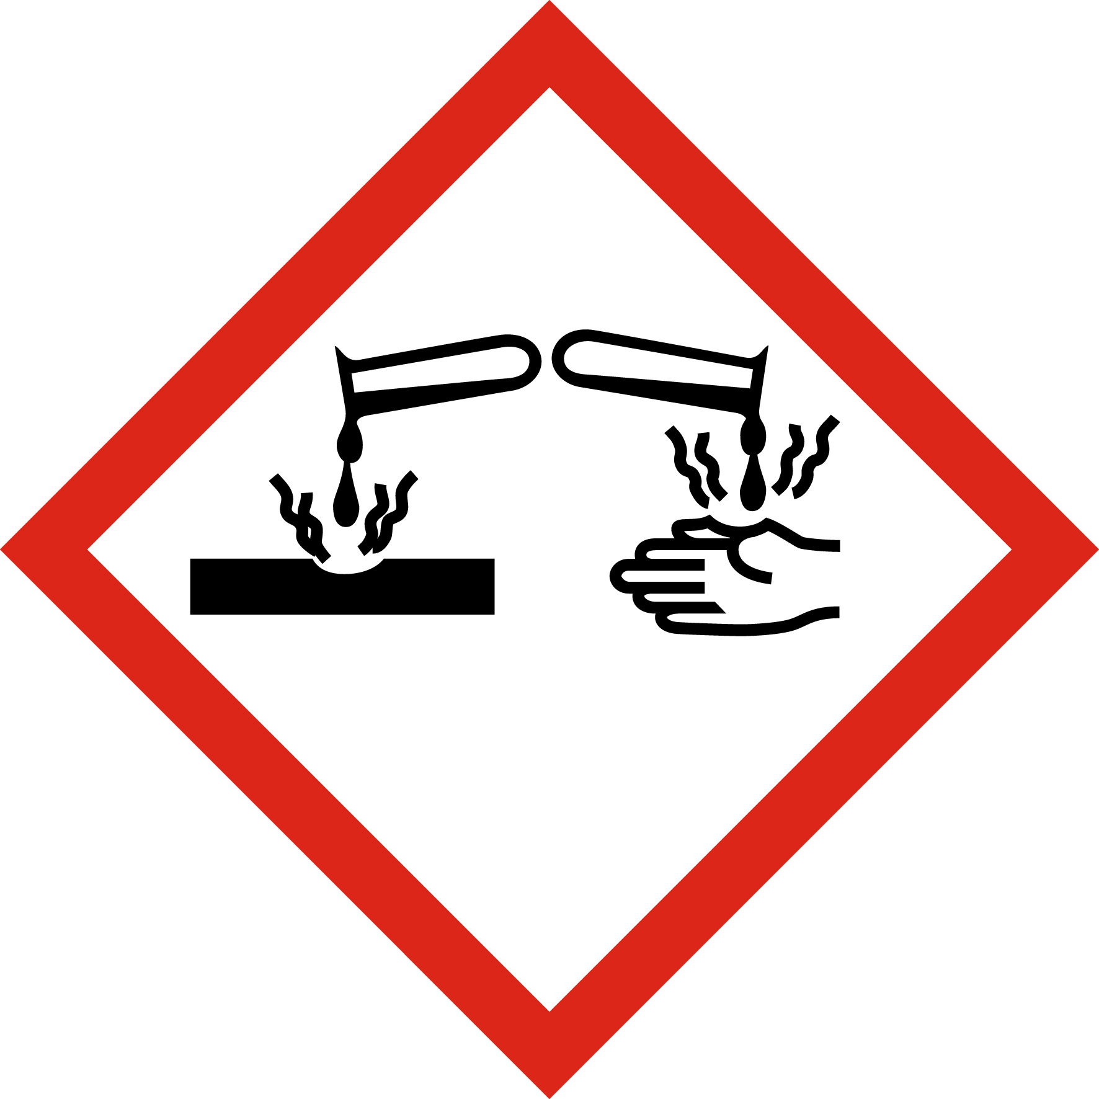  Corrosif  L’expression " produits corrosifs " s’applique à des substances qui possèdent le pouvoir d’endommager les tissus vivants (en particulier ceux de l’organisme humain) et d’attaquer d’autres matières comme les métaux et le bois (exemple : acides, alcalis, ...).  Certaines substances qui ne sont pas corrosives à l’état naturel et au sec le deviennent au contact de l’eau ou de l’humidité de la peau ou des muqueuses | 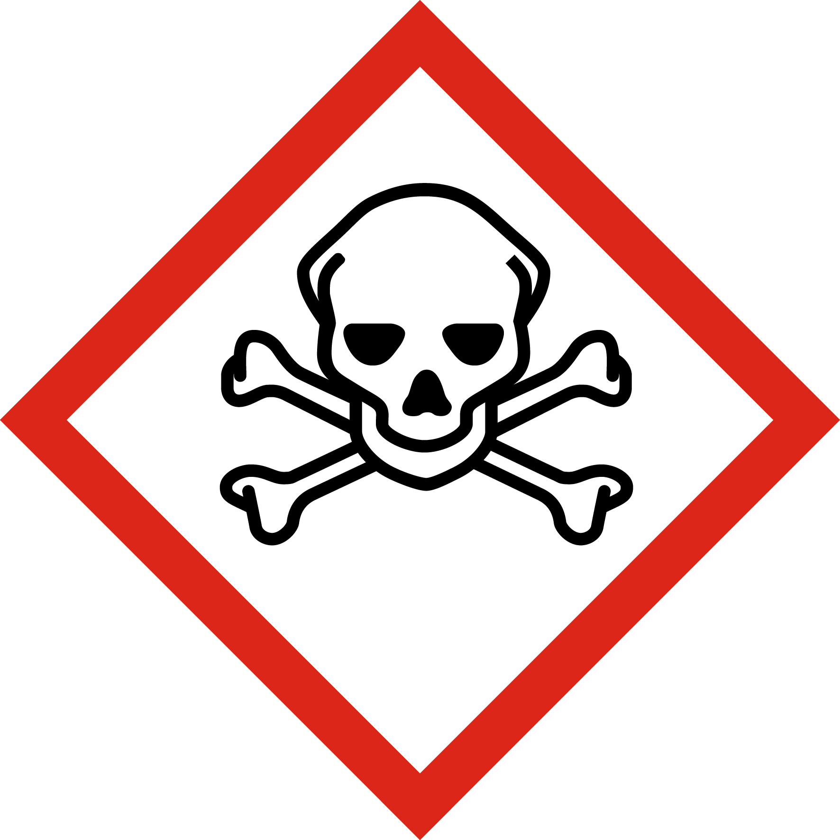  Toxique  Ces produits empoisonnent rapidement, même à faible dose. Ils peuvent provoquer des effets très variés sur l'organisme : nausées, vomissements, maux de tête, perte de connaissance ou d'autres troubles plus importants entraînant la mort
  Nocif / irritant  Ces produits chimiques ont un ou plusieurs des effets suivants :  - ils empoisonnent à forte dose ;  - ils sont irritants pour les yeux, la gorge, le nez ou la peau ;  - ils peuvent provoquer des allergies cutanées (eczémas) ;  - ils peuvent provoquer une somnolence ou des vertiges | 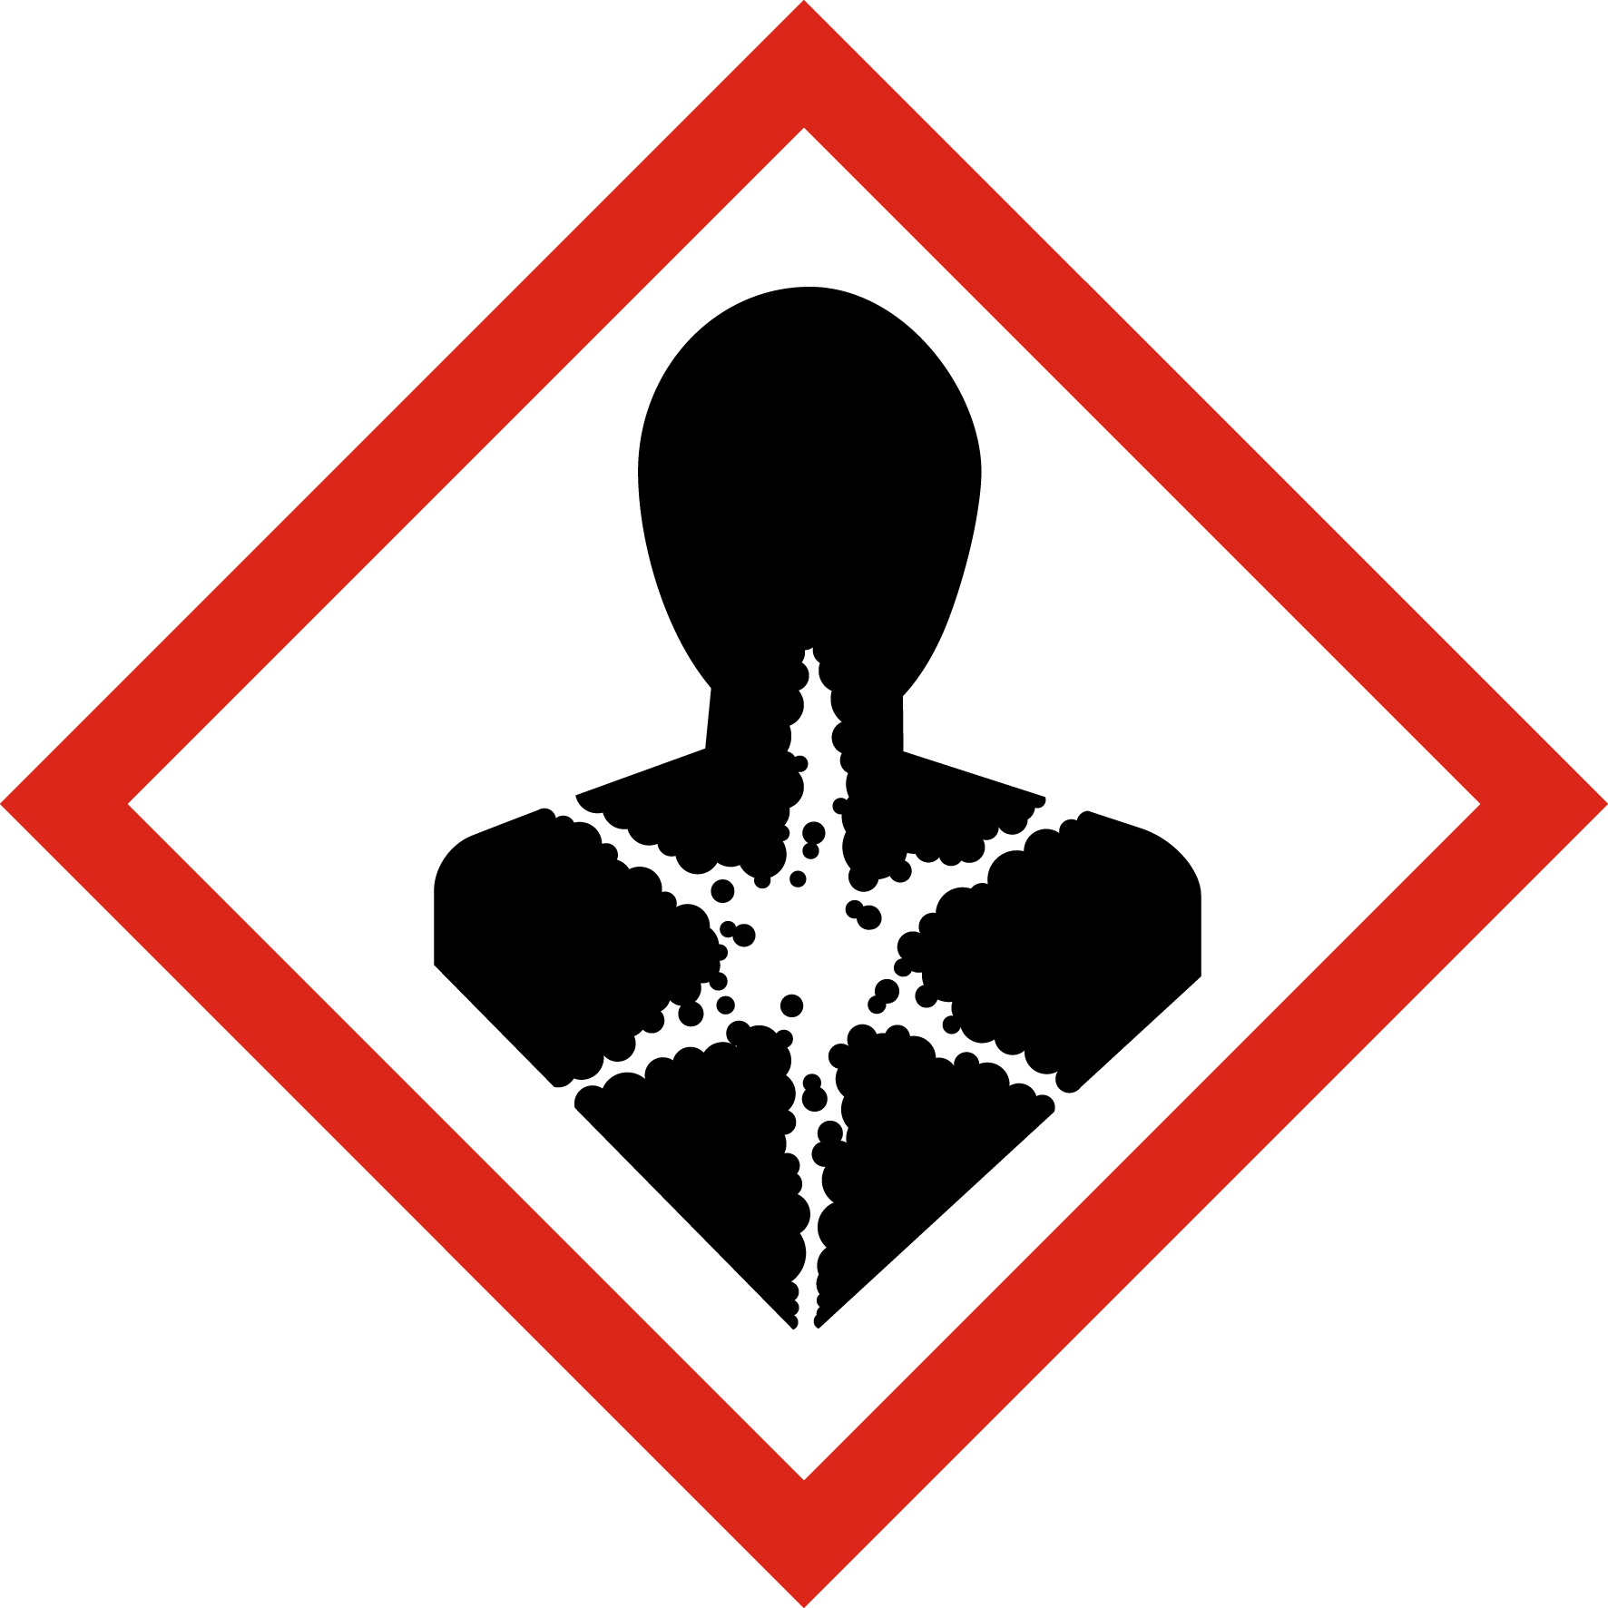  Danger pour la santé  Ces produits rentrent dans une ou plusieurs de ces catégories :  - produits cancérogènes, mutagènes, toxiques pour la reproduction ;  - produits pouvant modifier le fonctionnement de certains organes comme le foie, le système nerveux ;  - produits pouvant entraîner de graves effets sur les poumons et pouvant être mortels s'ils pénètrent dans les voies respiratoires ;  - produits pouvant provoquer des allergies respiratoires (asthme, par exemple) | 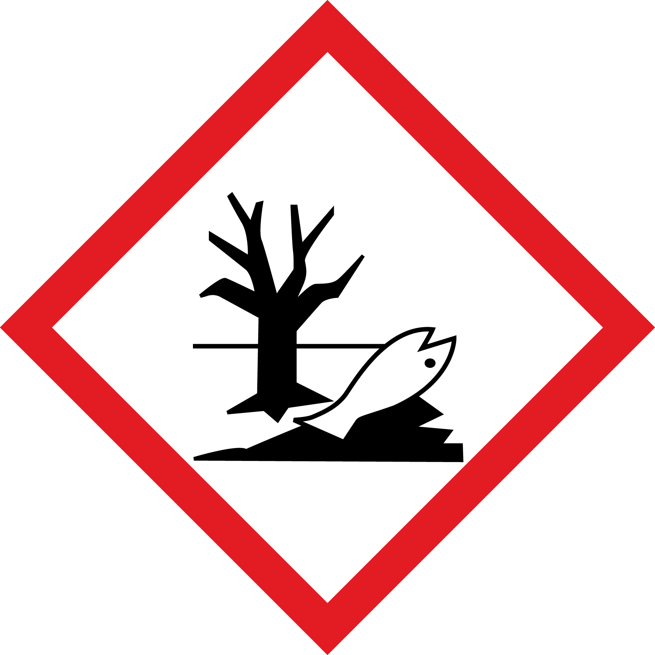  Dangereux pour l'environnement  Ces produits provoquent des effets néfastes sur les organismes du milieu aquatique (poissons, crustacés, algues, autres plantes aquatiques...)

Définition

Il s’agit des risques d’intoxications, d’infections et d’allergies dues à des agents biologiques (bactéries, virus, moisissures, cultures cellulaires, parasites, …) transmis par inhalation, ingestion, contact cutané ou pénétration suite à une lésion.

Exemples de situations dangereuses

- Contact avec des animaux, des cadavres
- Contact avec des eaux, des sols contaminés par des urines de rongeurs (leptospiroses, …)
- Contact avec des produits contaminés : déchets, intervention en station et réseaux d’eaux usées, …
- Activités en milieu de soins (EHPAD, aide à domicile) avec des risques d’exposition au sang et de contact avec des matières biologiques
- Activités en crèche, en école maternelle
- Activités d’hygiène/propreté des locaux
- Pandémie

Quelques conseils de prévention

- Lavez-vous les mains avant de manger, boire ou fumer
- Portez des vêtements de travail adaptés (ne rapportez pas des vêtements souillés à votre domicile)
- En fonction des activités, portez les équipements de protection individuelle (gants, lunettes, masques, combinaison imperméable jetable, …)
- Après des travaux salissants, prenez une douche
- Désinfectez les plaies, même bénignes

Pour les agents intervenant sur des sites extérieurs (postes de relevage, canalisations d’eaux usées, …), prévoir :
- Tenue de travail, gants, chaussures/bottes de sécurité, lunettes/écran de protection fournis par l’employeur (entretien à la charge de l’employeur)
- En fonction des activités, des tenues imperméables jetables (combinaisons étanches jetables de type Tyvek® notamment en cas de risques de projections d’eaux usées)
- Sac/boite hermétique pour le stockage des tenues souillées sans risque de contamination du véhicule OU compartiments séparés pour le propre et le sale
- Désinfectant à disposition et/ou jerrycan d’eau + savon + essuie-mains jetables
- Trousse de premiers secours avec un produit rince-œil à disposition en cas de projection dans les yeux

Définition

Il s’agit des risques de lésions consécutifs à l’exposition à une ambiance sonore élevée pouvant aboutir à un déficit auditif irréversible. Il s’agit également des risques d’accidents générés par l’inconfort, l’entrave à la communication orale et la gêne lors de l’exécution de tâches délicates.

Exemples de situations dangereuses

- Bruit émis de façon continue par des machines, des compresseurs, des outils, des moteurs, …
- Bruit impulsionnel causé par des machines et des outils travaillant par chocs, échappements d’air comprimé, des signaux sonores, …

Quelques conseils de prévention et de protection

- Protégez-vous en portant un casque antibruit ou des bouchons d’oreilles pendant toute la durée d’exposition au bruit

Définition

Il s’agit des risques d’accidents (brûlures, électrisation, électrocution, …) consécutifs à un contact avec un conducteur électrique, ou une partie métallique sous tension, ou avec deux conducteurs à des potentiels différents ou sans contact (arc électrique).
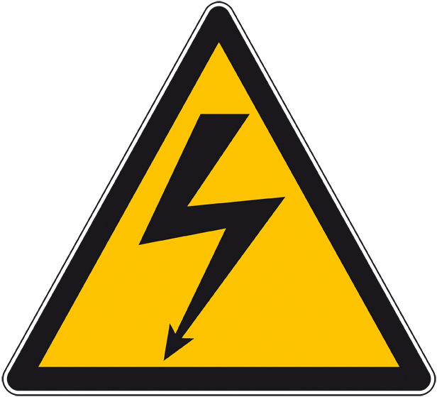
Exemples de situations dangereuses

- Conducteur nu accessible : armoire électrique non verrouillée, ligne électrique aérienne, …
- Matériel défectueux : coupure de la liaison à la terre, câbles/rallonges détériorés, …
- Intervention sur les installations électriques
- Non consignation électrique lors d’une intervention

Quelques conseils de prévention

- Vérifiez l’état des matériels avant utilisation (état des câbles électriques)
- Ne modifiez pas une installation ou un équipement électrique
- N’intervenez sur une installation électrique qui si vous êtes habilité
- Si vous êtes habilité :
  - intervenez avec des outils isolants et adaptés
  - portez les équipements de protection individuelle adaptés
  - respectez les procédures de consignation

En résumé

INTERVENTION SUR UNE INSTALLATION ELECTRIQUE
=
HABILITATION

Définition

Les risques psychosociaux sont des risques pour la santé mentale, physique et sociale, engendrés par les conditions d’emploi et les facteurs organisationnels et relationnels susceptibles d’interagir avec le fonctionnement mental (rapport Gollac, 2010).
Ce sont des risques professionnels d’origine et de nature variées, qui mettent en jeu l’intégrité physique et la santé mentale des salariés et ont, par conséquent, un impact sur le bon fonctionnement des organisations (ministère du travail).

Les facteurs de risques psychosociaux sont divers :

- Intensité et complexité du travail : contraintes de rythme et horaires de travail, existence d’objectifs irréalistes ou flous, polyvalence, responsabilités, instructions contradictoires, interruptions d’activités non préparées, exigence de compétences élevées,
- Exigences émotionnelles : nécessité de maîtrise ses émotions face à la souffrance d’autrui, tensions avec le public, agressions verbales ou physiques,
- Autonomie au travail : marges de manœuvre dans l’organisation du travail, utilisation et développement de compétences,
- Rapports sociaux au travail : relations entre collègues et avec la hiérarchie (manque d’entraide, management peu participatif, autoritarisme, management déficient, absence ou faible reconnaissance du travail accompli, violences, harcèlement, …),
- Conflits de valeurs : distorsion entre ce qui est exigé au travail et les valeurs professionnelles, sociales ou personnelles des agents,
- Insécurité de la situation de travail : insécurité socio-économique et risque de changement non maîtrisé de la tâche ou des conditions de travail.

Exemples de situations dangereuses

- Accueil du public, notamment de public en difficultés (secteur social, secteur médico-social, police municipale, …)
- Rythme de travail soutenu, horaires décalés/variables, travail de nuit
- Manque d’autonomie
- Mauvaises relations/rapports sociaux au travail, manque de reconnaissance par la hiérarchie/les collègues
- Variabilité des activités, polyvalence

Vos interlocuteurs au CDG35
Mission d’Accompagnement Psycho-Social
- Secrétariat (pour la prise de rendez-vous) : 02 23 50 50 18 ou maps@cdg35.fr
- Assistante sociale du travail : 02 99 23 41 10
- Psychologues du travail : 02 99 23 41 11 ou 02 99 23 44 94

Définition

Il s’agit des risques d’accidents de la circulation dans le cadre des déplacements professionnels ou d’interventions sur ou en bord de la voirie.

Exemples de situations dangereuses

- Contrainte de délai, vitesse excessive
- Véhicules inadaptés ou en mauvais état
- Utilisation de téléphone portable en conduisant
- Gestion de la circulation à la sortie des écoles
- Travaux sur ou au bord d’une route ouverte à la circulation (agents d’entretien de la voirie, collecte des déchets, intervention sur les réseaux d’eau potable ou d’eaux usées, entretien d’espaces verts, pose/dépose de décorations de Noël, …)

Quelques conseils de prévention
Lors des interventions sur ou au bord de la voirie

- Balisez votre chantier
- Veillez au bon état de la signalisation des engins et des véhicules (éclairage, gyrophares, tri-flash, bandes de visibilité)
- Portez des vêtements haute visibilité de classe 2 ou 3

 | JeBalise  Application téléchargeable gratuitement sur un smartphone, elle permet de rappeler les règles de mise en place de la signalisation temporaire des chantiers en bord de route pour la sécurité de tous.

Lors de la conduite des engins ou de véhicules
- Si possible, limitez les déplacements (utilisation de la visio-conférence, …), notamment en fonction des intempéries
- Vérifiez le bon état de l’équipement (freins, feux de signalisation, …)
- Prévoyez votre temps de trajet dans le temps de la mission
- Arrimez les charges dans les véhicules utilitaires pour éviter tout basculement
- Respectez le Code de la route (ceinture de sécurité, interdiction du téléphone portable au volant, …)
- En cas de retrait du permis, prévenez votre responsable hiérarchique

Lors des déplacements à vélo
- Respectez le Code de la route
- Circulez sur les bandes ou pistes cyclables lorsqu’elles existent
- Portez un gilet haute-visibilité (jaune fluo) et un casque
- Ne portez pas de casque audio ou oreillette gênant l’audition
- Vérifiez le bon état du vélo (freins, éclairage, …)

